A nemzeti parknak nevezzük azt a területet, amelynek ökológiai egységessége megőrzendő a jelen és a jövő generációi számára, amely megvédendő mindenfajta mezőgazdasági és ipari hasznosítástól, amelyen lehetőség nyílik nemcsak tudományos, hanem oktatási és szabadidős tevékenységek végzésére is.
Az első európai nemzeti parkok 1909. május 24-én alakultak meg, ennek emlékére minden év május 24-én ünneplik az Európai Nemzeti Parkok Napját.
A hazánkban található 10 nemzeti park közül legkorábban, 1973-ban alapították a Hortobágyi Nemzeti Parkot, amelyik a legnagyobb területen, közel 810 km2-en terül el. Székhelye Debrecen.
Legújabb az Őrségi Nemzeti Park, amelyet 2002-ben alapítottak, székhelye Őriszentpéter.
Minden nemzeti parknak van saját címere, amelyen a nevén kívül egy rá jellemző állatot vagy növényt is láthatunk.
Néhány nemzeti park címer-állata, növénye
Aggteleki | Kiskunsági | Hortobágyi | Őrségi
foltos szalamandra | közönséges boróka | daru | sötét hangyaboglárka
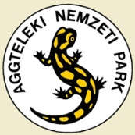 | 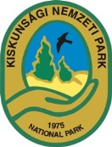 | 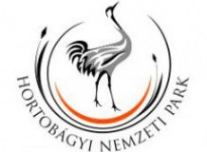 | 